附件2

漳州佰翔圆山酒店(古城店)
地址：漳州芗城区大桥路1号

一、厦门高崎国际机场
1、公共交通：
空港快线漳州线：乘坐空港快线漳州线至漳州佰翔圆山酒店公交站，到站步行约65米至酒店，大约需要90分钟，40元/人。
附：酒店-机场对开的18趟空港快线班车时刻表
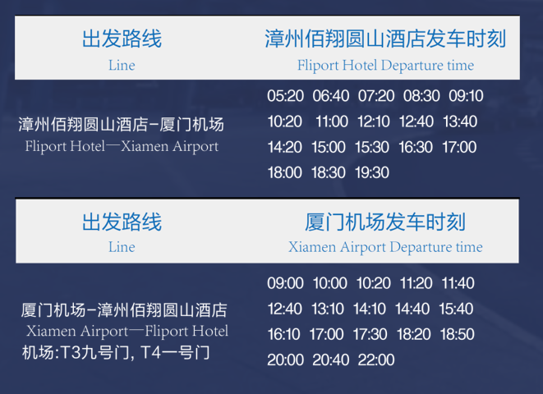
2、出租车：约59公里，约需60分钟，约105元。
二、漳州站
1、公共交通：
乘坐公交501路（平和汽车站方向）至站备大桥（南）公交站，到站步行400米至酒店，大约需要65分钟。
2、出租车：约10公里，约需20分钟，约25元。
三、漳州东站
1、公共交通：
乘坐8路（客运中心方向）至长途汽车站公交站下车，同站换乘12路（草坂方向）/3路（程溪方向）至佰翔圆山酒店公交站下车，到站步行340米至酒店，大约需要80分钟。
2、出租车约14公里，约需30分钟，约38元。

